Peringatan Dini Dan Monitoring Banjir Di Sungai Dengan Arnuino Nano Dan ESP8266

Dwi Mulyani^{1*}, Siti Abidah², Masniah³
¹Sistem Informasi, STMIK Banjarbaru, Banjarbaru, Indonesia
²Sistem Informasi, STMIK Banjarbaru, Banjarbaru, Indonesia
³Teknik Informatika, STMIK Banjarbaru, Banjarbaru, Indonesia
dwinaubel@gmail.com, abi.bjb@gmail.com, masniah.mkom@gmail.com
*dwinaubel@gmail.com

Abstrak
Informasi tentang datangnya banjir di sungai harus di informasikan secepatnya pada masyarakat sehingga dapat menyelamatkan masyarakat di sepanjang aliran sungai dan sekitarnya dari bahaya banjir yang sangat merugikan. Arduino nano dan Microcontroller ESP 8266 memberikan kinerja yang baik dalam memberikan informasi tentang datangnya banjir dengan cepat. Sistem kerja alat berdasarkan sensor ketinggian air yang di pasang di daerah hulu sungai akan di terima dan di proses oleh arduino nano, kemudian data sensor di komunikasikan ke perangkat ESP8266 (sebagai node wifi). Selanjutnya ESP8266 akan mengirimkan informasi ke aplikasi andoid. Sistem ini sangat hemat biaya dan konsumsi daya yang rendah. Informasi banjir akan di kirimkan pada masyarakat di sepanjang sungai yang mengalir dalam kota dan pemukiman warga. Hasil pengujian menunjukkan bahwa sistem saat ini berfungsi dengan baik, dan bermanfaat pada sistem pemantauan banjir di sungai.

Kata kunci: Arduino Nano; ESP8266; Monitoring Banjir;Peringatan Dini

1. Pendahuluan
Musim hujan telah tiba. Hampir tiap hari hujan di seluruh wilayah Indonesia dengan intensitas yang berbeda-beda. Beberapa daerah mengalami hujan dengan intensitas dan curah hujan yang sangat tinggi. Hal tersebut menyebabkan banjir di wilayah-wilayah tertentu.
Banjir adalah salah satu bencana yang sering terjadi di wilayah Indonesia. Bencana yang disebabkan oleh faktor hidrometeorologi ini selalu meningkat setiap tahunnya. Meskipun terkadang tidak menimbulkan banyak korban jiwa, bencana ini tetap saja merusak infrastruktur dan mengganggu stabilitas perekonomian masyarakat secara signifikan.
Banjir tidak hanya disebabkan tingginya curah hujan di wilayah yang mengalami banjir. Beberapa kasus banjir terjadi disebabkan karena luapan air sungai ke daratan di sekitar sungai. Hal itu dikarenakan adanya hujan di daerah hulu sungai yang sangat lebat mengakibatkan air sungai melebihi kapasitas dan meluap sehingga menyebabkan banjir di sepanjang daerah aliran sungai.
Kadang-kadang bahaya banjir tersebut tidak disadari oleh masyarkat dan terjadi dengan sangat cepat, sehingga warga hanya sempat menyelamatkan diri. Tidak sempat menyelamatkan barang – barang berharga dan barang – barang elektronik di rumah mereka. Hal tersebut mengakibatkan banyak kerugian yang di tanggung masyarakat.
Berdasarkan data yang diperoleh pada Rabu 22 Februari 2023 banjir di Banjarbaru yang disebabkan luapan sungai Kemuning, sebanyak 1.528 jiwa terdampak banjir tersebut [1]. Banjir pada hari Selasa 11 Januari 2022 melanda kawasan Jl. Tambak buluh Rt.06 rw.06 Kel Landasan ulin timur , Jl. Tonhar RT 02 dan RW.04 dan Jl. Suratno kel. guntung paying. Data yang terdampak : 33 buah Rumah[2]. Banjir Minggu pagi (5/1/2020) di Kelurahan Cempaka dan Kelurahan Sungai Tiung yang disebabkan luapan sungai telah merendam 20 RT diwilayah tersebut [3]. Selanjutnya banjir yang terjadi pada tanggal 22 Februari 2023 di sepanjang sungai kemuning dan wilayah RT.3 RW.1 Kelurahan Guntung Paikat (Kampung Pelangi), Terdapat 180 jiwa yang terdampak dan hampir semua rumah di RT 3 RW 1 kelurahan guntung paikat terendam banjir[4].
Untuk mengatasi permasalahan diatas, maka perlu di buat sebuah model alat yang dapat digunakan untuk memonitor dan memberikan peringatan dini banjir di sungai. Model alat ini berbasis Mikrokontroler ESP8266 Dan Arduino Nano. ESP8266 adalah Wifi Serial Transceiver Module sebuah komponen chip terintegrasi yang didesain untuk keperluan dunia masa kini yang serba tersambung. ESP8266 memiliki kemampuan on-board prosesing dan storage yang memungkinkan chip tersebut untuk diintegrasikan dengan sensor-sensor atau dengan aplikasi alat tertentu melalui pin input output hanya dengan pemrograman singkat [5]. Selain itu Keunggulan menggunakan ESP8266 dengan Android antara lain kemampuan menangani peralatan elektronik secara real-time menggunakan smartphone atau PC. ESP8266 adalah modul Wi-Fi berbiaya rendah yang memungkinkan pengontrolan lampu, kipas angin, dan peralatan lainnya melalui browser web. Ia menawarkan skalabilitas dan fleksibilitas, menjadikannya pilihan yang lebih baik daripada sistem otomasi yang tersedia secara komersial. Selain itu, ESP8266 dapat digunakan dalam sistem keamanan rumah, memberikan pemberitahuan cepat kepada penghuni dan petugas keamanan jika terjadi gangguan.
Arduino Nano adalah papan kecil papan mikrokontroler open-source dan papan tungggal berbasis teknologi Microchip ATmega328P yang dirilis pada tahun 2008. Ini menawarkan konektivitas dan spesifikasi papan Arduino Uno yang sama dalam faktor bentuk yang lebih kecil [6]. Model alat ini menggunakan Sensor Ultrasonik HC-SR04 yang diletakkan dengan ketinggian yang telah diatur dan melakukan kalibrasi untuk menentuk level ketinggian air tertentu menjadi klasifikasi ketinggian status level air Aman, Siaga 3, Siaga 2, dan Siaga 1, kemudian menghasilkan pemberitahuan berupa buzzer alarm yang berbunyi, lampu led menyala dan mengirimkan notifikasi melalui aplikasi telegram sesuai dengan status level ketinggian air yang telah ditentukan. Adapun sebagai mikrokontroler untuk menghubungan rangkaian menggunakan ESP 8266 Dan Arduino Nano
Model Alat Monitoring dan Peringatan Dini Banjir di Sungai ini sangat penting dan perlu untuk informasi banjir secepatnya kepada Masyarakat sehingga dapat menyelamatkan masyarakat di sepanjang aliran sungai dan sekitarnya dari bahaya banjir yang sangat merugikan.

2. Tinjauan Pustaka

Penelitian yang bejudul “Pengingat Jadwal Periksa Peserta Program Keluarga Berencana (KB) Berbasis SMS Gateway”[7]. Penelitian tersebut mengembangkan konsep pesan darurat melalui SMS untuk jadwal periksa bagi Peserta KB. Penelitian lainnya berjudul “Rancang Bangun Monitoring Dan Pengelolaan Data Peserta KB Pada Praktek Bidan Dengan Sms Reminder”[8]. Dalam penelitian ini mengembangkan konsep Monitoring Peserta KB.

Penelitian oleh Indah Sari yang berjudul “Prototype Rancang Bangun Alat Deteksi Banjir Dengan Memanfaatkan Sensor HC-SR04 Berbasis Arduino Nano”. Alat ini mampu mendeteksi jika ketinggian air melebihi dari batasnya. Sensor HC-SR04 bekerja memancarkan gelombang suara. Sensor dimanfaatkan pada proses kendali yang dijalankan oleh Mikrokontroler Arduino Nano sehingga hasil dari data yang selesai dideteksi oleh sensor HC-SR04 ditampilkan ke LCD dan buzzer akan berbunyi jika melebihi ketinggian air yang telah ditentukan [9]
Penelitian oleh Wahyu Indianto dan kawan-kawan yang berjudul “Perancangan Sistem Prototipe Pendeteksi Banjir Peringatan Dini Menggunakan Arduino Dan PHP”. Penelitian menghasilkan sistem prototype untuk mengetahui kemungkinan terjadi banjir sebelum memasuki rumah menggunakan peringatan berupa pesan SMS.[10]
Penelitian yang dilakukan Oleh Ratna Herawati dan kawan-kawan yang berjudul “Prototype Alarm Pendeteksi Banjir Dengan Water Level Sensor Funduino Berbasis Mikrokontroler Arduino Uno”. Prototype alarm pendeteksi banjir dengan sensor water level funduino berbasis Arduin Uno ini dibuat untuk membantu masyarakat dalam meminimalisir kerugian yang ditimbulkan oleh banjir dan dapat dipantau melalui LCD[11]
Penelitian Niko Pratama dengan judul “Perancangan Sistem Monitoring Ketinggian Air Sebagai Pendeteksi Banjir Berbasis IoT Menggunakan Sensor Ultrasonik”. Hasil dari penelitian ini adalah Sistem mendeteksi jarak sensor dengan permukaan air, jika jarak permukaan air mendekati sensor maka sistem akan membunyikan sirine sebagai pertanda akan terjadi banjir. Sistem akan menampilkan status siaga yang terjadi dan jarak permukaan air secara realtime.[12].

Penelitian Hari Kurniawan dan kawan-kawan dengan judul “Rancang Bangun Sistem Pendeteksi Dan Monitoring Banjir Menggunakan Arduino Dan Website”. Pada penelitian ini Sistem dapat memberikan peringatan tentang status level ketinggian air pada saat siaga, waspada dan bahaya yang akan mengirimkan pesan melaui SMS Gateway ke 3 ponsel yang berbeda menggunakan SIM800L.[13]
Penelitian yang dilakukan tidak hanya menggunakan buzzer alarm yang berbunyi, tetapi memiliki beberapa output peringatan lainnya yaitu lampu led yang menyala sesuai dengan tingkatan status level ketinggian air dan notifikasi otomatis melalui aplikasi telegram.

3. Metodologi
Penelitian ini menggunakan jenis penelitian Research and Development (R&D) dan Eksploratif. Menurut Setiawan dalam Dwi Mulyani Penelitian dan pengembangan atau Research and Development (R&D) adalah suatu metode atau langkah untuk menghasilkan produk baru atau mengembangkan dan menyempurnakan produk yang telah ada dan digunakan untuk menguji keefektifan produk tersebut[14]. Sedangkan Penelitian eksploratif adalah penelitian yang bertujuan ingin menggali secara luas tentang sebab-sebab atau hal-hal yang mempengaruhi terjadinya sesuatu[15]. Pada penelitian ini dibahas tentang pembuatan model alat Monitoring Dan Peringatan Dini Banjir Berbasis Mikrokontroler ESP8266 dan Arduino Nano. Untuk merancang sistem ini yaitu diperlukan kebutuhan komponen, mendesain rancangan model alat, membuat sistem mekanik, pemrograman, dan tahap terakhir melakukan pengujian alat sehingga didapatkan hasil alat dengan kinerja yang akurat sesuai dengan apa yang diharapkan.
Berikut adalah Blok diagram dari rangkaian Model alat yang digunakan
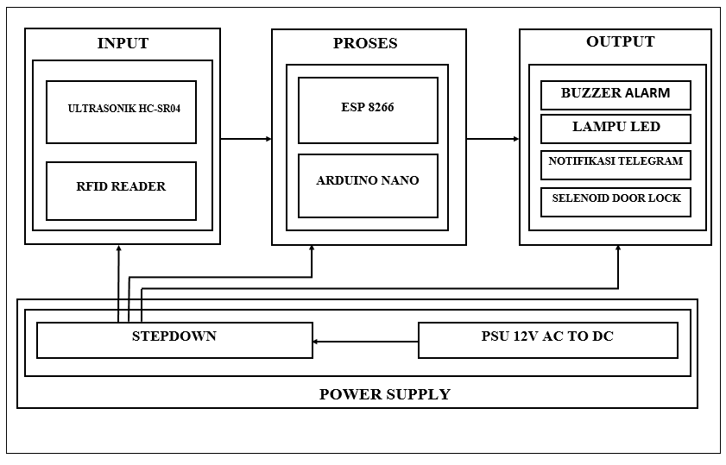
Gambar.1. Blok Diagram Rangkaian

- Blok Power Supply
Blok power Supply merupakan blok yang berisi komponen yaitu PSU 12v AC to DC, Stepdown lm 2596 yang berfungsi sebagai sumber tegangan utama sebagai input ke Blok Input, Blok Proses, dan Blok Output.
- Blok Input
Blok input terdiri dari Sensor Ultrasonik HC-SR04 untuk memonitoring ketinggian air, dan RFID Reader untuk membuka pintu box rangkaian.
- Blok Proses
Blok proses merupakan bagian dimana mikrokontroler mengontrol keseluruhan perintah terdapat esp8266 dan arduino nano.
- Blok Output
Blok Output merupakan hasil dari seluruh rangkaian yang mana pada rangkaian ini memiliki buzzer alarm, lampu led dan selenoid door lock.
Berikut adalah aktivitas monitoring ketinggian air
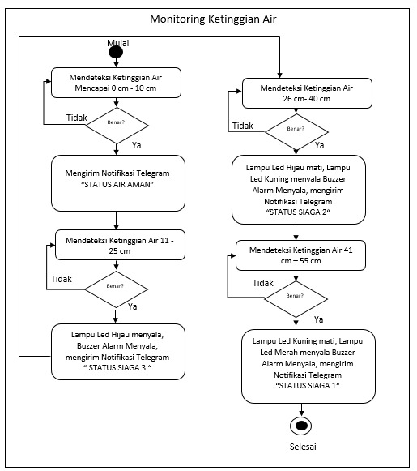
Gambar. 2. Aktivitas Monitoring Ketinggian air

Activity diagram monitoring status level ketinggian air adalah activity diagram alur mendeteksian ketinggian air dari ketinggian air 0 cm sampai dengan 65 cm yang mana dapat dijelaskan sebagai berikut :
- Sensor Ultrasonik HC-SR04 mendeteksi air jika air terdeteksi pada ketinggian 0 cm - 10, maka akan mengirimkan notifikasi melalui aplikasi telegram “STATUS AIR AMAN” jika air tidak mencapai 10 cm maka sensor Ultrasonik HC-SR04 akan terus mendeteksi air.
- Jika air terus naik mencapai 25 cm maka lampu led hijau akan menyala, , buzzer alarm akan terus berbunyi dan akan mengirimkan notifikasi melalui aplikasi telegram “STATUS SIAGA 3”. Jika air turun dibawah 11 cm maka akan kembali pada point nomor 1.
- Jika air terus naik mencapai 40 cm maka lampu led hijau akan mati, lampu led kuning akan menyala , buzzer alarm akan terus berbunyi dan akan mengirimkan notifikasi melalui aplikasi telegram “ STATUS SIAGA 2 ”. Jika air turun dibawah 26 cm maka akan kembali pada point nomor 2.
- Jika air terus naik mencapai 55 cm maka lampu led kuning akan mati, lampu led merah akan menyala , buzzer alarm akan terus berbunyi dan akan mengirimkan notifikasi melalui aplikasi telegram “ STATUS SIAGA 1 ”. Jika air turun dibawah 55 cm maka akan kembali pada point nomor 3
Berikut adalah rencana konfigurasi kompenen yang kan di pakai
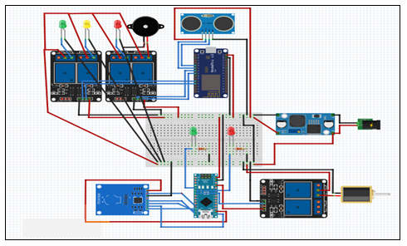
Gambar.3. Konfigurasi Komponen

- Hasil dan Pembahasan
Setelah melalui proses perancangan dan pengujian maka di dapatkan beberapa hasil rancangan alat sebagai berikut

  - Prototype Komponen Monitoring Ketinggian Air
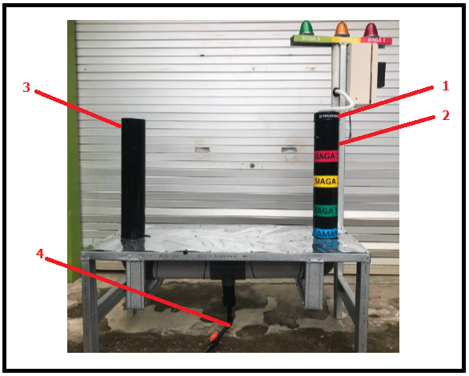
Gambar.4. Prototype Komponen Monitoring ketinggian Air

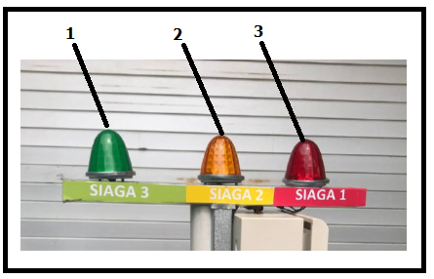
Gambar.5. Komponenn Lampu Peringatan

Gambar diatas merupakan peletakan lampu peringatan pada prototype yang dapat dijelaskan sebagai berikut :
- Lampu Hijau yang akan menyala ketika ketinggian air mencapai siaga 3
- Lampu Kuning yang akan menyala ketika ketinggian air mencapai siaga 2
- Lampu Merah yang akan menyala ketika ketinggian air mencapai siaga 1

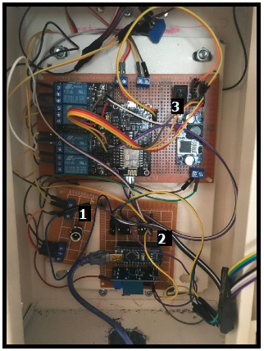
Gambar.6. Peletakan Komponen Dalam Box Panel

Gambar diatas merupakan hasil prototype bagian rangkaian mikrokontroler yang ditempatkan di dalam box panel yang dapat dijelaskan sebagai berikut :
- PCB Power supply
- PCB Arduino Nano yang terhubung dengan RFID Reader , 2 buah lampu led 5mm, dan relay yang terhubung dengan selenoid door lock PCB NodeMcu yang tehubung dengan wifi dan telegram, sensor utrasonik HC-SR04, Buzzer Alarm, Lampu Led warna hijau, Lampu Led warna kuning, Lampu Led warna merah

Prototype Peletakan Komponen Diluar Box Panel
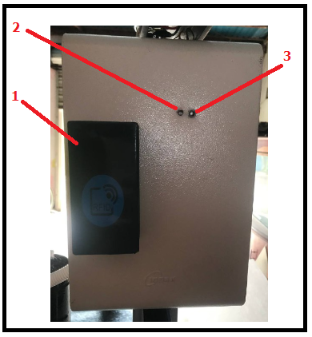
Gambar.7. Peletakan Komponen Diluar Box Panel

Gambar diatas merupakan hasil prototype peletakan komponen diluar box panel. yang dapat dijelaskan sebagai berikut :
- RFID Reader MFRC-522 yang berfungsi untuk menscan kartu rfid/ rfid tag
- Lampu Led 5mm warna hijau yang akan menyala ketika akses diterima
- Lampu Led 5mm warna merah yang akan menyala ketika akses gagal

Notifikasi Telegram
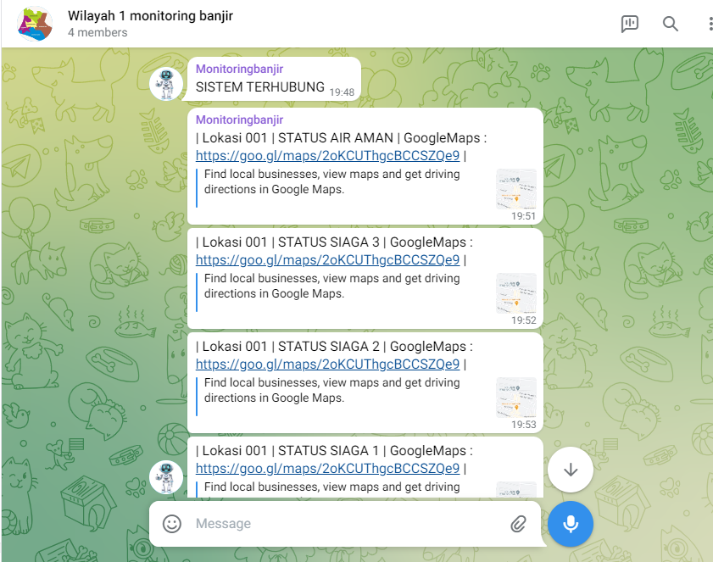
Gambar.8. Notifikasi Telegram

Gambar diatas merupakan notifikasi Telegram yang dikirmkan dan diterima pada saat ketinggian air mencapai status siaga yang mana dapat dijelaskan :
- Sistem Terbuhung = Notifikasi Telegram yang dikirmkan dan diterima pada saat Mikrokontroler telah terhubung dengan telegram
- STATUS AIR AMAN = Notifikasi Telegram yang dikirmkan dan diterima pada saat ketinggian air mencapai 10 cm diatas tanah
- STATUS SIAGA 3 = Notifikasi Telegram yang dikirmkan dan diterima pada saat ketinggian air mencapai 25 cm diatas tanah
- STATUS SIAGA 2 = Notifikasi Telegram yang dikirmkan dan diterima pada saat ketinggian air mencapai 40 cm diatas tanah
- STATUS SIAGA 1 = Notifikasi Telegram yang dikirmkan dan diterima pada saat ketinggian air mencapai 55 cm diatas tanah

Hasil Instrumen Pengujian Prototype
Untuk memberikan penilaian terhadap kualitas kemanfaatan “Prototype Peringatan Awal Banjir Berbasis Mikrokontroler ESP8266 Dan Arduino Nano”. Instrumen pengujian dilakukan untuk mengetahui sejauh mana prototype yang dibuat dapat menyelesaikan masalah. Dalam pengujian instrumen ini dilakukan dalam bentuk pengamatan hasil experimen :

Tabel1. Hasil Pengujian Prototype
No. | Parameter Input | Berhasil | Tidak | Parameter Output
1. | Memindai kartu RFID Benar/Terdaftar |  |  | Solenoid kunci pintu terbuka dan lampu led hijau 5,5 mm menyala.
2. | Memindai Kartu RFID yang Salah/Tidak Terdaftar |  |  | Lampu LED merah 5,5mm menyala
3. | Mengondisikan sensor ultrasonik pada level air  1.“STATUS AIR AMAN”  2.“STATUS PERINGATAN 3”  3.“STATUS PERINGATAN 2”  4.“STATUS PERINGATAN 1” |  |  | - Notifikasi Telegram “STATUS AIR AMAN”  - Notifikasi Telegram “STATUS PERINGATAN 3”, bel berbunyi, lampu hijau menyala  - Notifikasi Telegram “STATUS PERINGATAN 2”, bel berbunyi, lampu kuning menyala  - Notifikasi Telegram “STATUS PERINGATAN 1”, bel berbunyi, lampu merah menyala

Dari tabel dapat dilihat hasil pengujian prototype berhasil melewati beberapa parameter yang mana prototype telah berjalan dengan baik sesuai dengan setiap fungsi yang telah ditentukan.

Hasil Pengujian Status Ketinggian Level Air
Pengujian status ketinggian level air dilakukan sebanyak 60 kali pengujian yang mana pengujian ini dilakukan pada sensor ultrasonik hc-sr04. Dengan menetapkan status ketinggian air yaitu status “air aman” pada ketinggian 0-10 cm, status “Siaga 3” pada ketinggian 25 cm, status “Siaga 2” pada ketinggian 40 cm, status “Siaga 1” pada ketinggian 55 cm, jika pengujian berhasil maka akan menghasilkan buzzer alam berbunyi notifikasi Telegram dan lampu yang menyala sesuai dengan status ketinggian level air.
Dan jika gagal maka akan menghasilkan output yang tidak sesuai pada point keberhasilan. Berikut tabel hasil pengujian status ketinggian level air :

Tabel 2. Hasil Pengujian Status Ketinggian Air
No. | Pengujian | Status Level air
No. | Pengujian | Air Aman | Siaga 3 | Siaga 2 | Siaga 1
1. | Pengujian 1 | Berhasil | Berhasil | Berhasil | Berhasil
2. | Pengujian 2 | Berhasil | Berhasil | Berhasil | Berhasil
3. | Pengujian 3 | Berhasil | Berhasil | Berhasil | Berhasil
4. | Pengujian 4 | Berhasil | Berhasil | Berhasil | Berhasil
5. | Pengujian 5 | Berhasil | Berhasil | Berhasil | Berhasil
6. | Pengujian 6 | Berhasil | Berhasil | Berhasil | Berhasil
7. | Pengujian 7 | Berhasil | Berhasil | Berhasil | Berhasil
8. | Pengujian 8 | Berhasil | Berhasil | Berhasil | Berhasil
9. | Pengujian 9 | Berhasil | Berhasil | Berhasil | Berhasil
10. | Pengujian 10 | Berhasil | Berhasil | Berhasil | Berhasil
11. | Pengujian 11 | Berhasil | Berhasil | Berhasil | Berhasil
12. | Pengujian 12 | Berhasil | Berhasil | Berhasil | Berhasil
13. | Pengujian 13 | Berhasil | Berhasil | Berhasil | Berhasil
14. | Pengujian 14 | Berhasil | Berhasil | Berhasil | Berhasil
15. | Pengujian 15 | Berhasil | Berhasil | Berhasil | Berhasil
Keberhasilan Sensor Ketinggian Air |  | 100% | 100% | 100% | 100%
Total Keberhasilan kesluruhan |  | 100%

Pada tabel pengujian status ketinggian level air dengan 15 kali pengujian hasilnya adalah status air aman berhasil sebesar 100%, pada pengujian status siaga 3 berhasil sebesar 100%, pada pengujian status siaga 2 berhasil sebesar 100%, dan pada pengujian status siaga 1 berhasil sebesar 100%. Sehingga dapat disimpulkan dari total 15 kali pengujian berhasil sebesar 100%.

Hasil Pengujian Peringatan Lampu Led
Pengujian peringatan lampu led dilakukan sebanyak 15 kali. Lampu led yang diujikan terdiri dari 3 buah lampu dengan warna hijau, kuning, dan merah. Yang mana warna lampu tersebut berdasarkan tingkat ketinggian air. Jika berhasil maka lampu akan meyala dan jika gagal maka lampu akan tetap dalam keadaan mati. Berikut tabel hasil pengujian peringatan lampu led :

Tabel 3. Hasil Pengujian Peringatan Lampu Led
No. | Pengujian | Lampu LED
No. | Pengujian | Hijau | Kuning | Merah
1. | Pengujian 1 | Berhasil | Berhasil | Berhasil
2. | Pengujian 2 | Berhasil | Berhasil | Berhasil
3. | Pengujian 3 | Berhasil | Berhasil | Berhasil
4. | Pengujian 4 | Berhasil | Berhasil | Berhasil
5. | Pengujian 5 | Berhasil | Berhasil | Berhasil
6. | Pengujian 6 | Berhasil | Berhasil | Berhasil
7. | Pengujian 7 | Berhasil | Berhasil | Berhasil
8. | Pengujian 8 | Berhasil | Berhasil | Berhasil
9. | Pengujian 9 | Berhasil | Berhasil | Berhasil
10 | Pengujian 10 | Berhasil | Berhasil | Berhasil
11 | Pengujian 11 | Berhasil | Berhasil | Berhasil
12 | Pengujian 12 | Berhasil | Berhasil | Berhasil
13 | Pengujian 13 | Berhasil | Berhasil | Berhasil
14 | Pengujian 14 | Berhasil | Berhasil | Berhasil
15 | Pengujian 15 | Berhasil | Berhasil | Berhasil
Keberhasilan Per Warna Lampu Led |  | 100% | 100% | 100%
Total Berhasil Keseluruhan |  | 100%

Pada table pengujian peringatan lampu Led sebanyak 15 kali pengujian, pada pengujian lampu led hijau berhasil sebesar 100%, pada pengujian lampu led kuning berhasil sebesar 100%, dan pada pengujian lampu led merah berhasil sebesar 100%. Sehingga dapat disimpulkan dari total 15 kali pengujian berhasil sebesar 100%.

Hasil Pengujian Peringatan Buzzer Alarm
Pengujian peringatan buzzer alarm dilakukan sebanyak 15 kali pengujian ini dilakukan dengan pengkondisian buzzer alarm dalam keadaan on dan dalam keadaan off. Jika pengujian berhasil maka buzzer alarm akan berbunyi dan jika gagal maka tidak adanya respon dari buzzer alarm, kemudian pengkondisian off jika berhasil maka buzzer alarm akan berhenti berbunyi dan jika gagal maka buzzer alarm akan tetap terus berbunyi. Berikut tabel hasil pengujian peringatan buzzer alarm :

Tabel 4. Hasil Pengujian Peringatan Buzzer Alarm
No | Pengujian | Buzzer Alarm
No | Pengujian | High/On | Low/Off
1. | Pengujian 1 | Berhasil | Berhasil
2. | Pengujian 2 | Berhasil | Berhasil
3. | Pengujian 3 | Berhasil | Berhasil
4. | Pengujian 4 | Berhasil | Berhasil
5. | Pengujian 5 | Berhasil | Berhasil
6. | Pengujian 6 | Berhasil | Berhasil
7. | Pengujian 7 | Berhasil | Berhasil
8. | Pengujian 8 | Berhasil | Berhasil
9. | Pengujian 9 | Berhasil | Berhasil
10. | Pengujian 10 | Berhasil | Berhasil
11. | Pengujian 11 | Berhasil | Berhasil
12. | Pengujian 12 | Berhasil | Berhasil
13. | Pengujian 13 | Berhasil | Berhasil
14. | Pengujian 14 | Berhasil | Berhasil
15. | Pengujian 15 | Berhasil | Berhasil
Berhasil berdasarkan kondisi |  | 100% | 100%
Total Berhasil Keseluruhan |  | 100%

Dapat dilihat pada tabel pengujian peringatan Buzzer Alarm yang mana pada pengujian Buzzer Alarm High/ On berhasil sebesar 100% dari 15 kali pengujian, dan pada pengujian Buzzer Alarm Low/ Off berhasil sebesar 100% dari 15 kali pengujian. Sehingga dapat disimpulkan dari total 15 kali pengujian berhasil sebesar 100%.

Hasil Pengujian Peringatan Notifikasi Telegram
Pengujian ini dilakukan sebanyak 15 kali pengujian dibagi berdasarkan notifikasi telegram berdasarkan peringatan status level ketinggian air, status “air aman” pada ketinggian 0-10 cm, status “Siaga 3” pada ketinggian 25 cm, status “Siaga 2” pada ketinggian 40 cm, status “Siaga 1” pada ketinggian 55 cm, Indikator berhasil yaitu aplikasi telegram menerima pesan peringatan ketinggian air sesuai dengan status ketinggian air yang sedang diujikan, dan jika gagal maka aplikasi telegram tidak menerima pesan peringatan atau menerima pesan peringatan tidak sesuai dengan status tingkat ketinggian yang diujikan. Berikut tabel hasil pengujian peringatan notifikasi Telegram:

Tabel 5. Hasil Pengujian Peringatan Notifikasi Telegram
No. | Pengujian | Notifikasi Telegram
No. | Pengujian | Air Aman | Siaga 3 | Siaga 2 | Siaga 1
1. | Pengujian 1 | Berhasil | Berhasil | Berhasil | Berhasil
2. | Pengujian 2 | Berhasil | Berhasil | Berhasil | Berhasil
3. | Pengujian 3 | Berhasil | Berhasil | Berhasil | Berhasil
4. | Pengujian 4 | Berhasil | Berhasil | Berhasil | Berhasil
5. | Pengujian 5 | Berhasil | Berhasil | Berhasil | Berhasil
6. | Pengujian 6 | Berhasil | Berhasil | Berhasil | Berhasil
7. | Pengujian 7 | Berhasil | Berhasil | Berhasil | Berhasil
8. | Pengujian 8 | Berhasil | Berhasil | Berhasil | Berhasil
9. | Pengujian 9 | Berhasil | Berhasil | Berhasil | Berhasil
10. | Pengujian 10 | Berhasil | Berhasil | Berhasil | Berhasil
11. | Pengujian 11 | Berhasil | Berhasil | Berhasil | Berhasil
12. | Pengujian 12 | Berhasil | Berhasil | Berhasil | Berhasil
13. | Pengujian 13 | Berhasil | Berhasil | Berhasil | Berhasil
14. | Pengujian 14 | Berhasil | Berhasil | Berhasil | Berhasil
15. | Pengujian 15 | Berhasil | Berhasil | Berhasil | Berhasil
Berhasil Berdasarkan Ketinggian Air |  | 100% | 100% | 100% | 100%
Total Berhasil Keseluruhan |  | 100%

Dari tabel pengujian peringatan notifikasi telegram sebanyak 15 kali pengujian, pada notifikasi status air aman berhasil sebesar 100%, pada pengujian notifikasi status siaga 3 berhasil sebesar 100%., pada pengujian notifikasi status siaga 2 berhasil sebesar 100%. dan pada pengujian notifikasi status siaga 1 berhasil sebesar 100%. Sehingga dapat disimpulkan dari total 15 kali pengujian berhasil sebesar 100%.

Hasil Pengujian RFID
Pengujian RFID dilakukan sebanyak 10 kali pengujian ini dilakukan dengan pengkondisian Akses diterima apabila kartu benar dan pengkondisian Akses ditolak apabila kartu salah. Jika pengujian Akses diterima apabila kartu benar maka akan menghasilkan output selenoid terbuka dan lampu led hijau menyala. Jika pengujian akses ditolak apabila kartu salah maka akan menghasilkan output lampu led merah menyala. Berikut tabel pengujian RFID.

Tabel 6. Hasil Pengujian RFID
No. | Pengujian | RFID MFRC-522
No. | Pengujian | Kartu RFID Benar | Kartu RFID Salah
1. | Pengujian 1 | Berhasil | Berhasil
2. | Pengujian 2 | Berhasil | Berhasil
3. | Pengujian 3 | Berhasil | Berhasil
4. | Pengujian 4 | Berhasil | Berhasil
5. | Pengujian 5 | Berhasil | Berhasil
6. | Pengujian 6 | Berhasil | Berhasil
7. | Pengujian 7 | Berhasil | Berhasil
8. | Pengujian 8 | Berhasil | Berhasil
9. | Pengujian 9 | Berhasil | Berhasil
10. | Pengujian 10 | Berhasil | Berhasil
Berhasil Berdasarkan Kondisi |  | 100% | 100%
Total Berhasil Keseluruhan |  | 100%

Berdasarkan tabel pengujian RFID sebanyak 10 kali pengijian, yang mana akses diterima apabila kartu benar berhasil sebesar 100%. dan pada akses ditolak apabila kartu salah berhasil sebesar 100%. Sehingga dapat disimpulkan dari total 10 kali pengujian berhasil sebesar 100%.

5. Simpulan
Setelah memalui proses pengujian, alat deteksi dini banjir disungai dengan Arduini Nano dan ESP8266, Sistem telah berhasil memprogram mikrokontroler Arduino Nano agar dapat membaca sensor dengan memanfaatkan library sensor dan software Arduino IDE. Sensor perlu dihubungkan dengan pin input output pada Arduino Nano agar data sensor dapat terbaca[16]. Pada alat sensor mampu mendeteksi ketinggian air dengan baik dan akurat. Hasil pembacaan data sensor sesuai dengan ketinggian air yang dibuktikan dengan adanya perbedaan nilai sensor saat pengujian di masingmasing ketinggian air. Pengiriman data dari Arduino Nano ke ESP8266 dan pengiriman data dari ESP8266 ke Perangkat Aplikasi Telegram juga berjalan lancar, semua data berhasil terkirim. Pengunggahan data ke database juga berhasil dan data dalam database berhasil ditampilkan di Ponsel masyarakat.. Selain itu informasi akan di tampilkan dalam bentuk buzzer alarm dan nyala lampu sesuai ketinggian air.
Sistem lengkapnya hemat biaya dan memiliki konsumsi daya yang rendah. Perangkat dapat digunakan untuk pembaruan dan peringatan kepada Masyarakat melalui aplikasi android[17]. Pemberitahuan dini tentang banjir disungai sangat membantu masyarakat dalam meminimalisisr dampak banjir. Uji coba menunjukkan bahwa sistem saat ini berfungsi dengan baik, dan bermanfaat untuk aplikasi praktis pada sistem pemantauan banjir berbiaya rendah[18].
Dari semua pengujian tersebut, dapat dikatakan bahwa Instalasi perangkat lunak di papan Arduino menggunakan jaringan nirkabel untuk memastikan bahwa perangkat mengubah kinerjanya sesuai dengan kondisi dunia nyata yang dinamis[19]. Sistem telah berhasil memantau ketinggian air yang menyebabkan meluapnya air sungai ke daratan yang menyebabkan banjir di wilayah sekitar sungai.

Daftar Referensi
- Marhaeni Fajar Kurniati, dkk. (2024). “Penyebarluasan Informasi Peringatan Dini Bencana Banjir di Kantor Kelurahan Kemuning Banjarbaru”. Jurnal MENGABDI : Jurnal Hasil Kegiatan Bersama Masyarakat. Vol. 2 No. 2 April 2024. pp20-26
- https://bpbd.banjarbarukota.go.id/index.php/2022/01/12/melaporkan-informasi-kegiatan-pemantauan-wilayah-banjir-di-kota-banjarbaru. Diunduh pada tanggal 14 Juni 2024
- https://kumparan.com/banjarhits/kerugian-dan-korban-akibat-4-kelurahan-kebanjiran-di-banjarbaru-1saBQdjyrD5. Diunduh pada tanggal 14 Juni 2024
- https://www.kompas.tv/regional/382103/180-jiwa-terdampak-banjir-di-kampung-pelangi-banjarbaru. Diunduh pada tanggal 14 Juni 2024
- Roihan, A., Permana, A., & Mila, D. (2016). “Monitoring Kebocoran Gas Menggunakan Mikrokontroler Arduino Uno dan Esp8266 Berbasis Internet of Things”. ICIT Journal, 2 (2), pp170–183.
- Wikipedia, Di unduh pada tanggal 19 Maret 2024.
- Mulyani, D., & Hambali, M. (2019). “Pengingat Jadwal Periksa Peserta Program Keluarga Berencana (Kb) Berbasis Sms Gateway”. Progresif: Jurnal Ilmiah Komputer, 14(1).pp13-22
- Mulyani, D., & Arnie, R. (2019). “Rancang Bangun Monitoring Dan Pengelolaan Data Peserta Kb Pada Praktek Bidan Dengan Sms Reminder”. Soliter, 2, pp46-56.
- Sari, Indah. (2017). “Prototipe Rancang Bangun Alat Deteksi Banjir dengan Memanfaatkan Sensor HC-SR04 Berbasis Arduino Nano”. Diss. Universitas Sumatera Utara, 2017.pp1-64
- Indianto, W., & Kridalaksana, A. H. (2017). “Perancangan Sistem Prototipe Pendeteksi Banjir Peringatan Dini Menggunakan Arduino Dan PHP”. Jurnal Informatika Mulawarman (12) 1, pp45-49
- Herawati, R., Sanjaya, W., & Wijaya, S. R. (2020). Prototype Alarm Pendeteksi Banjir dengan Water Level Sensor Funduino Berbasis Mikrokontroler Arduino Uno. Go Infotech: Jurnal Ilmiah STMIK AUB, 26(1), pp68-75.
- Pratama, N., Darusalam, U., & Nathasia, N. D. (2020). Perancangan Sistem Monitoring Ketinggian Air Sebagai Pendeteksi Banjir Berbasis IoT Menggunakan Sensor Ultrasonik. Jurnal Media Informatika Budidarma, 4(1), pp117-123.
- Kurniawan, H., Triyanto, D., & Nirmala, I. (2019). “Rancang Bangun Sistem Pendeteksi Dan Monitoring Banjir Menggunakan Arduino Dan Website”. Coding Jurnal Komputer dan Aplikasi, 7(01).pp11-22
- Mulyani, D., Masniah, M., & Riyan, R. (2023). “Model Aplikasi Pengolahan Data Keuangan Pada Sekolah Dasar”. Jutisi : Jurnal Ilmiah Teknik Informatika Dan Sistem Informasi, 11(3), pp903-912. doi:http://dx.doi.org/10.35889/jutisi.v11i3.1150.
- Arikunto, S. 2008. “Prosedur Penelitian Suatu Pendekatan Praktik”. Jakarta: Rineka Cipta
- Prasetya, Nyoman Wira, et al. "Design of Water Monitoring System in Aquaponics Based on Arduino Nano and Raspberry Pi."MATICS: Jurnal Ilmu Komputer dan Teknologi Informasi (Journal of Computer Science and Information Technology) 15.1 (2023): pp29-42.
- Bachuwar, V. D., et al. "Wsn/wi-fi microchip-based agriculture parameter monitoring using iot." 2018. International Conference on Smart Systems and Inventive Technology (ICSSIT). IEEE, 2018. pp214-219.
- Ciuffoletti, Augusto. "Design and implementation of a low cost modularsensor. "2017 IEEE 13th International Conference on Wireless and Mobile Computing, Networking and Communications (WiMob). IEEE, 2017. pp17-23
- Sharmila, P., et al. "Realizing Internet Of Things Using Arduino, ESP8266 & Iis Server And Mysql Db For Real-Time Monitoring & Controlling Multiple Fire Alarm Systems Over A Wireless Tcp/Ip Network. "Journal on Software Engineering 11.2 (2016). pp13-19.

